医薬情報254(1)
慢性心不全の血液検査
85才の男性が、半年前に胸に水が貯まっていて、某病院で特に悪いものではなくて「心不全」によるものということでした。その少し前から、坂道歩行時に息切れがしたり、足のむくみや夜間頻尿が指摘されていました。NT-pro-BNP値は1、782でした。そして利尿剤を服用始めた処です。

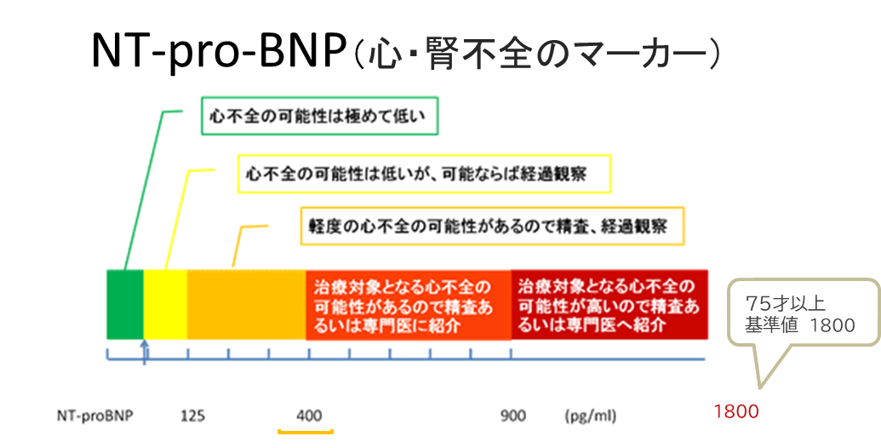
今、血液検査で最も信頼されるのはNT-pro-BNPは心臓に負担がかかり始めた初期から上昇する検査で、その基準値は一般的に125です。しかし、7５歳以上では1800以下であればOKとのことです（かなりの隔たりです）。
・６０００以上：心血管病の危険性が高い。
・８０００以上：心不全入院が高くなる。
・９０００以上：心血管病死亡率が高い。

実は、通常125以下が基準値になっていますが、これでは厳しく過ぎます。
50歳までなら450pg/ml、50歳～75歳までなら900pg/ml以上、70歳以上では1800以下などと基準値にかなりの幅があり、肥満や腎機能障害でも高値を示します。
・６０００以上：心血管病の危険性が高くなる
・８０００以上：心不全入院の危険性が高くなる
・９０００以上：心血管病死亡率が高くなるといった具合です。

そして、「心不全」を引き起こす3大原因は、虚血性心疾患（心筋梗塞など）、高血圧性心疾患、弁膜症などです。

2023.1/21 藤田神経内科 理事長

